«Смелого пуля боится…». Рассказ фронтовика.

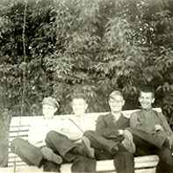
Год рождения 1922. Очень мало, кто остался в живых из молодых ребят – сверстников Якова Карловича Рассмана, о судьбе которого наш рассказ. Его Родина - город Днепропетровск. Он вырос в рабочей семье. Отец, Карл Яковлевич Рассман, трудился на заводе – вытягивал проволоку, а в Гражданскую воевал в знаменитой Латышской дивизии. Яков был старшим из детей, присматривал и помогал младшим - Райту и Тельману. После переезда семьи в Москву Яков учился в школе № 86 в районе Красной Пресни. Класс был дружный, особо сплотила мальчишек любовь к походам и парусам. Четверо друзей: Михаил («Очкарик»), два Николая и Яков , пронесли школьную дружбу через всю жизнь. Сколько километров было пройдено по дорогам Подмосковья, по реке Тверце, в Вышний Волочек, в Тверь, по реке Нерль. Ночные костры, палатки на берегу реки – все это можно увидеть в путевых фотоальбомах, любовно хранимых Яковом Карловичем уже 68 лет.
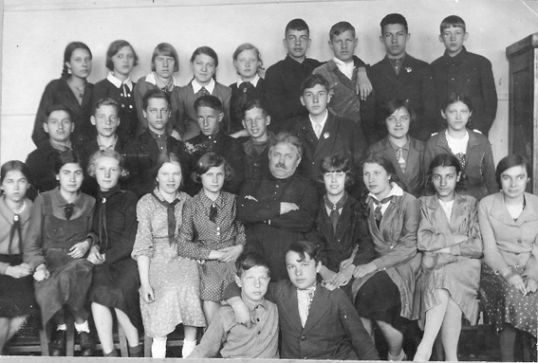
16 июня 1941года прошел выпускной вечер. В головах - планы о новом летнем походе. 21 июня - поездка в Серебряный бор и как оглушительный гром - известие о самом страшном, о начале войны. Уже 30 июня вместе с одноклассниками выезд на трудовой фронт в Брянском направлении к реке Десне. До сих пор Яков Карлович помнит, как 3 июля под Сухиничами слушали речь И.В. Сталина по радио. Всех, кто был старше 18 лет, назначили десятниками и дали в подчинение колхозников. Трудились отчаянно, рыли противотанковые рвы, а военные заливали новые огневые точки бетоном. Но когда 2 октября немцы предприняли новое наступление на Москву, местные жители разбежались, оставив десятников в одиночестве.
На общем совете решили пробираться к Москве. Поезда не ходили, подобрала военная колонна, которая везла в Подольск бронированные листы. По дороге видели разбитые эшелоны, наслушались слухов о высадке немецкого десанта, попадалось много раненых.
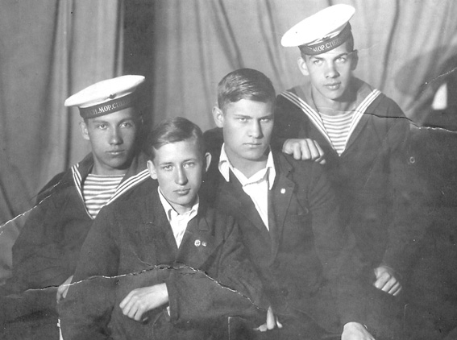
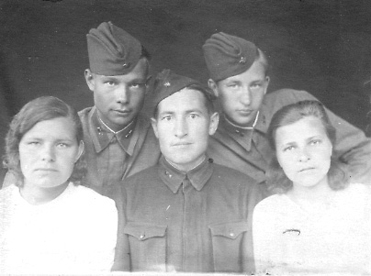
Как только приехали в Москву первым делом наелись. Город, после нескольких месяцев войны, было не узнать. Редко ходили трамваи, были видны следы бомбежек. 17 октября принесли повестку из военкомата. Правда на фронт отправили не сразу. Колонна новобранцев уходила по шоссе Энтузиастов, пешком дошли до Владимира, а оттуда эшелонами доехали до Ярославля. Яков Карлович попал в Новоград-Волынское военное пехотное училище. Выпуск состоялся 26 июля 1942 года. Рассман Я.К. получил направление в Арзамас, где формировалась 238 стрелковая дивизия. Она пополнялась в основном сибиряками и в сентябре была переброшена на Калининский фронт. Так , как когда-то и его отец, Яков стал латышским стрелком. На всю жизнь в памяти ветерана остались тяжелые бои под Бородино, где дивизия находилась в резерве Ставки. Здесь он получил первое ранение, от которого на ноге остался рубец от осколка, а на гимнастерке – боевой орден Красной Звезды. Дивизию постоянно перебрасывали с места на место. Зима застала под Ржевом. Здесь произошло и новое ранение трассирующей пулей, которая застряла в теле вместе с многочисленными осколками. Яков Карлович попал в госпиталь под Калининым, потом в госпиталь в Вязниках под Горьким, где встретил однополчанина казаха по национальности. Условия были такие, что втроем лежали на двух кроватях, но молодость брала свое и до сих пор вспоминается только хорошее: заботливые девушки-медсестры, прогулки во дворе, разговоры и то, как фотографировались на память. Эти маленькие черно-белые фото очень любовно вклеены в старый альбом. Пулю так и не извлекли и до сих пор на рентгеновских снимках она видена, а осколки трассирующих пуль Якову Карловичу отдали в госпитале и он их хранит все 63 года. Позже был еще госпиталь в Нерченске (Забайкалье). После выписки в боевых действиях он уже участия не принимал.
Рассман Я.К. окончил войну в звании лейтенанта, командира взвода. С тех победных дней 1945 года осталась фотография с друзьями – одноклассниками, вернувшимися живыми с войны. Сейчас заслуженный ветеран, кавалер знака “Фронтовик 1941-1945“ – член Совета ветеранов № 1 района Отрадное. Он многие годы проводил активную военно-патриотическую работу со школьниками, приходил на Уроки мужества, выезжал с ребятами на Рубежи Славы. Но годы берут свое, ходить становится все труднее. Мы приходим теперь к ветерану в гости, но принять нас он может не часто. Нас очень тронул рассказ Якова Карловича на встрече с ребятами из Совета музея, большой интерес вызвал фотоархив. В нем мы услышали живой голос истории, героическое наследие которой теперь хранить и преумножать нам.
Записано членом
историко-краеведческого
клуба «Рубеж»
Володиной Е.

